متوسطة: بوزيدي مسعود – الجلفة السنة الدراسية :2024/2025
المستوى: السنة الرابعة متوسط المدة: ساعة ونصف
الاختبار الأول في مادة العلوم الفيزيائية والتكنولوجيا
الجزء الأول: 12نقطة
التمرين الأول: (6 نقاط)
قام علي بتعليق كرتين خفيفتين ومغلفتين بورق الألمنيوم ومشحونتين بنفس مقدار الشحنة لكن إشارتهما متعاكستين ( الوثيقة 1)، ثم قربهما إلى بعضهما.
1- وضح علميا المقصود من العبارة "مشحونتين بنفس مقدار الشحنة لكن إشارتيهما متعاكستين"
2- ما نوع تكهرب الكرتين؟
3- ماذا تلاحظ؟
4- أعط تفسيرا لما حدث.
5- ماذا يحدث لو لمسنا إحدى الكرتين باليد؟
A
B

الوثيقة 1
التمرين الثاني: (6 نقاط)
بعد أن أتم كهربائي (un éléctricien) توصيل مأخذ كهربائي لغرفة الحمام من علبة التفرع وفق المخطط الكهربائي
(الوثيقة 2) وللتأكد من صحة التوصيل استعمل جهاز الفولطمتر على المبدل ~ حيث وجد أن:
بين طرفي Bو C الجهاز أشار إلى قيمة 0V ، بين المربطين A و C الجهاز أشار إلى قيمة 220V
1- أ/ أي مربط يمثل الطور la phase؟ ب/ اذكر طريقة أخرى للكشف عن الطور؟
2- نربط المأخذ الكهربائي السابق براسم الاهتزاز المهبطي مضبوط على الحساسيتين 5ms/div – 100V/div
بالاعتماد على المنحنى الظاهر على شاشته (الوثيقة2).
أ/ قارن التوتر بين طرفي بطارية اعمدة والتوتر بين طرفي المأخذ من حيث الجهة والقيمة؟
ب/ احسب أقصى قيمة يبلغها المنحنى .
ج/ احسب المدة الزمنية المستغرقة لإنجاز دورة كاملة (تكرار واحد للمنحنى)؟
د/ كم من مرة تكرر المنحى في الوثيقة ؟
و/ ما هي قيمة شدة التيار المنتج I_{eff} علما أن I_{max}= 0.5 A
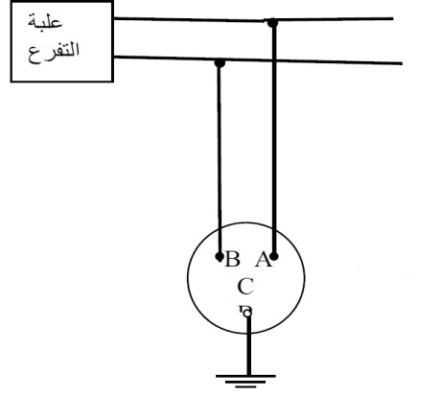

الوثيقة 2

الجزء الثاني: 8 نقاط
الوضعية الادماجية: (8 نقاط)
أراد محمد أن يقوم بتركيب شبكة كهربائية لمنزله الذي أتم بناؤه مؤخرا، فقام بإنشاء مخطط لهته الشبكة على ورقة ثم أخذه ليعاينه عامل مختص بتركيب الشبكات الكهربائية، فأخبره العامل ان هذا المخطط يحتوي على العديد من العيوب، يمثل الشكل المرفق مخطط الشبكة الكهربائية الذي أنشأه محمد.
1- سمّ العناصر المرقمة واذكر وظيفتها.
2- أعد رسم مخطط الشبكة مع إصلاح جميع عيوب المخطط ومع اضافة جميع عناصر الحماية (الأمن الكهربائي) التي تراها مناسبة؟
3- أراد محمد تغيير المنصهرة لمأخذ الثلاجة استطاعتها P = 5500wفوجد منصهرات تحمل الدلالات التالية: 15A – 25A
ساعد محمد في معرفة المنصهرة المناسبة. مع التبرير.
4- بعد إتمام تركيب الشبكة الكهربائية في المنزل قام محمد بتشغيل المصباح والثلاجة في آن واحد فلاحظ انقطاع التيار الكهربائي.
- برأيك ما السبب في انقطاع التيار الكهربائي؟
- أعط حلا لهذه المشكلة؟
20A
220V

P= 5500w

بالتوفيق

